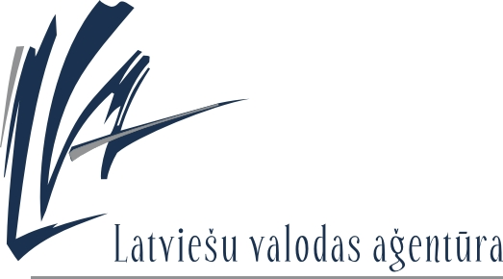
EIROPAS VALODU DIENA 2013

radošo darbu KONKURSA
„dzimtas stāsti. ar saknēm Latvijā”
NOLIKUMS

Aicinām skolēnus piedalīties radošo darbu (likteņstāstu, eseju, dzejoļu, zīmējumu) konkursā „Dzimtas stāsti. Ar saknēm Latvijā” un 9 labākos darbus no katras skolas iesūtīt Latviešu valodas aģentūrā (trīs katrā vecuma grupā).

1. Konkursa mērķis un uzdevumi:
1.1. popularizēt latviešu valodu, sekmēt piederības sajūtu Latvijai;
1.2. rosināt skolēnus izzināt savas dzimtas vēsturi, tādējādi stiprinot nacionālo pašapziņu.

2. Konkursa norise:
2.1. konkurss notiek no 2013. gada 26. septembra, darbus lūdzam iesūtīt līdz 2013. gada 18. novembrim (pasta zīmogs vai e-pasta nosūtīšanas datums);
2.2. konkursu organizē Latviešu valodas aģentūra, aicinot iesaistīties Latvijas vispārējās un profesionālās izglītības iestādes un latviešu diasporas nedēļas nogales skolas pasaulē;
2.3. informācija par konkursu ievietota Latviešu valodas aģentūras mājaslapā www.valoda.lv un tiek nosūtīta vispārējās un profesionālās izglītības iestādēm un Latvijas diasporas nedēļas nogales skolām;
2.4. deviņi labākie darbi no katras skolas (trīs katrā vecuma grupā) tiek iesūtīti Latviešu valodas aģentūrā ar norādi Konkursam (e–pasts: agentura@valoda.lv; pasta adrese: Rīgā, Lāčplēša ielā 35-5, LV-1011) tālākai izvērtēšanai;
2.4. iesūtot darbus, jānorāda:
- autora vārds, uzvārds;
- klase (vecums – diasporas skolēniem);
- skolotājs;
- precīzs skolas nosaukums;
- skolas adrese;
- kontakttālrunis un e-pasta adrese.

Iesniedzot darbus, autori piekrīt darbu publicēšanai Latviešu valodas aģentūras izdevumos, kā arī to literārai, mākslinieciskai un tehniskai rediģēšanai.

3. Iesūtīto darbu vērtēšanas kritēriji:
3.1. darba atbilsme tematam;
3.2. autora personiskās attieksmes un domas atklāsme;
3.3. izklāsta oriģinalitāte un radošs temata risinājums;
3.4. literāra un labskanīga valoda;
3.5. darba vizuālā kvalitāte.

4. Konkursa dalībnieki:
4.1. konkursā drīkst piedalīties ikviens skolēns gan Latvijā, gan ārzemēs (darbi iesniedzami latviešu valodā);
4.2. uzvarētāji tiks noteikti 3 klašu grupās:
- 1.–4.klašu grupa Latvijā un 6–10 gadus veci diasporas nedēļas nogales skolu skolēni;
- 5.–9.klašu grupa Latvijā un 11–15 gadus veci diasporas nedēļas nogales skolu skolēni;
- 10.–12. klašu grupa Latvijā un 16–18 gadus veci diasporas nedēļas nogales skolu skolēni.
4.3. konkursā nedrīkst piedalīties Latviešu valodas aģentūras darbinieku un konkursa žūrijas ģimenes locekļi.
5. Uzvarētāju noteikšana
5.1. Konkursa žūrija: Rakstnieku Savienības, Latvijas Nacionālās bibliotēkas Bērnu literatūras centra, Latvijas augstākās izglītības iestādes, UNESCO LNK un Latviešu valodas aģentūras pārstāvji;
5.2. no visiem iesūtītajiem darbiem tiks izvēlēti uzvarētāji, katrā klašu grupā nosakot labākos;
5.3. žūrijai ir tiesības piešķirt papildu veicināšanas balvas.

6. Konkursa balvu fonds un balvu saņemšana:
6.1. balvas konkursa uzvarētājiem tiks pasniegtas Dzimtās valodas dienas pasākumā 2014. gada 21. februārī;
6.2. ja uzvarētājs pēc balvas neierodas, tā tiks nosūtīta pa pastu.

Projekta vadītāja: Velga Līcīte, tālr. 67201684, e-pasts: velga.licite@valoda.lv

